**BỘ GIÁO DỤC VÀ ĐÀO TẠO**

**TRƯỜNG ĐẠI HỌC ĐẠI NAM**

**BÀI TẬP LỚN**

**TÊN HỌC PHẦN: THIẾT KẾ, LẬP TRÌNH FRONT-END**

**ĐỀ TÀI: THIẾT KẾ WEBSITE BÁN ĐỒ GỖ NỘI THẤT**

**Giáo viên hướng dẫn: Kiều Tuấn Dũng**

**Sinh viên thực hiện:**

|  |  |  |  |
| --- | --- | --- | --- |
| **STT** | **Mã sinh viên** | **Họ và tên** | **Lớp** |
| 1 | 1871020309 | Hoàng Xuân Huy | 18-05 |

**Hà Nội, năm 2025**

**BỘ GIÁO DỤC VÀ ĐÀO TẠO**

**TRƯỜNG ĐẠI HỌC ĐẠI NAM**

**BÀI TẬP LỚN**

**TÊN HỌC PHẦN: THIẾT KẾ, LẬP TRÌNH FRONT-END**

**ĐỀ TÀI: THIẾT KẾ WEBSITE BÁN ĐỒ GỖ NỘI THẤT**

|  |  |  |  |  |  |
| --- | --- | --- | --- | --- | --- |
| STT | Mã Sinh Viên | Họ và Tên | Ngày Sinh | Điểm | |
| Bằng Số | Bằng Chữ |
| 1 | 1871020309 | Hoàng Xuân Huy | 09/03/2006 |  |  |

### 

### CÁN BỘ CHẤM THI

**Hà Nội, năm 2025**

**LỜI NÓI ĐẦU.**

Trong quá trình học tập và nghiên cứu về công nghệ thông tin, em nhận thấy rằng việc ứng dụng kiến thức vào thực tế là một bước quan trọng để nâng cao kỹ năng và hiểu sâu hơn về lĩnh vực mình theo đuổi. Với mong muốn được thử sức và trải nghiệm, em đã lựa chọn đề tài "Thiết kế website bán đồ gỗ nội thất" làm bài tập lớn của mình. Đây không chỉ là cơ hội để em áp dụng những kiến thức đã học về lập trình, thiết kế giao diện và quản trị website mà còn là dịp để em tìm hiểu sâu hơn về ngành nội thất – một lĩnh vực đang có sức hút lớn trên thị trường hiện nay.

Trong thời đại số hóa, việc sở hữu một website chuyên nghiệp là yếu tố không thể thiếu đối với bất kỳ doanh nghiệp nào, đặc biệt là trong lĩnh vực bán hàng. Website không chỉ là nơi giới thiệu sản phẩm mà còn là công cụ hiệu quả để kết nối với khách hàng, mở rộng thị trường và nâng cao uy tín thương hiệu. Với đề tài này, em mong muốn thiết kế một website bán đồ gỗ nội thất không chỉ đẹp mắt về mặt hình thức mà còn thân thiện, dễ sử dụng và đáp ứng được nhu cầu của người dùng.

Trong quá trình thực hiện, em đã gặp không ít khó khăn, từ việc lên ý tưởng thiết kế, lựa chọn công nghệ phù hợp đến việc tối ưu hóa trải nghiệm người dùng. Tuy nhiên, nhờ sự hướng dẫn tận tình của thầy/cô và sự hỗ trợ từ bạn bè, em đã dần hoàn thiện sản phẩm của mình. Em hiểu rằng đây chỉ là bước đầu trong hành trình học hỏi và phát triển, nhưng em tin rằng những kinh nghiệm từ dự án này sẽ là nền tảng vững chắc cho những dự án lớn hơn trong tương lai.

**MỤC LỤC**

**DANH MỤC HÌNH ẢNH**

**DANH MỤC BẢNG BIỂU**

**DANH MỤC CÁC TỪ VIẾT TẮT**

|  |  |  |
| --- | --- | --- |
| **STT** | **TỪ VIẾT TẮT** | **VIẾT ĐẦY ĐỦ** |
| 1 | RWD | Responsive Web Design |
| 2 |  |  |

**Chương 1. TỔNG QUAN VỀ ĐỀ TÀI**

* 1. **Giới thiệu về đề tài**

Trong những năm gần đây, cùng với sự phát triển của công nghệ thông tin và internet, thương mại điện tử đã trở thành xu hướng không thể thiếu trong hoạt động kinh doanh. Đặc biệt, trong lĩnh vực nội thất và đồ gỗ, việc mua sắm trực tuyến ngày càng được ưa chuộng do tính tiện lợi và khả năng tiếp cận đa dạng sản phẩm. Tuy nhiên, nhiều cửa hàng đồ gỗ nội thất vẫn chưa tận dụng tối đa tiềm năng của internet, dẫn đến việc bỏ lỡ cơ hội tiếp cận khách hàng tiềm năng.

Xuất phát từ thực tế đó, đề tài **"Thiết kế website bán đồ gỗ nội thất"** được lựa chọn nhằm mục đích tạo ra một nền tảng trực tuyến giúp các cửa hàng, doanh nghiệp kinh doanh đồ gỗ nội thất có thể quảng bá sản phẩm, thu hút khách hàng và tăng doanh số bán hàng. Đồng thời, đây cũng là cơ hội để em áp dụng những kiến thức đã học vào thực tế, rèn luyện kỹ năng thiết kế, lập trình và quản lý dự án.

* 1. **Mục tiêu của đề tài.**

Đề tài hướng đến các mục tiêu cụ thể sau:

1. Thiết kế giao diện đẹp mắt, chuyên nghiệp:
   * Giao diện website phải phản ánh được sự sang trọng, tinh tế của các sản phẩm đồ gỗ nội thất.
   * Bố cục rõ ràng, dễ dàng điều hướng, giúp người dùng dễ dàng tìm kiếm và xem thông tin sản phẩm.
2. Tích hợp đầy đủ tính năng cần thiết:
   * Trang chủ: Giới thiệu tổng quan về cửa hàng, sản phẩm nổi bật, tin tức và khuyến mãi.
   * Danh mục sản phẩm: Phân loại sản phẩm theo danh mục (bàn ghế, tủ kệ, giường ngủ, sofa,...).
   * Chi tiết sản phẩm: Hiển thị đầy đủ thông tin sản phẩm như hình ảnh, mô tả, giá cả, đánh giá từ khách hàng.
   * Giỏ hàng và thanh toán: Cho phép người dùng thêm sản phẩm vào giỏ hàng, tính tổng tiền và thực hiện thanh toán trực tuyến.
   * Quản lý tài khoản: Người dùng có thể đăng ký, đăng nhập, xem lịch sử mua hàng và cập nhật thông tin cá nhân.
   * Hệ thống quản trị: Cho phép admin quản lý sản phẩm, đơn hàng, khách hàng và tin tức.
3. Tối ưu hóa trải nghiệm người dùng:
   * Website phải có tốc độ tải trang nhanh, tương thích với mọi thiết bị (responsive design).
   * Giao diện thân thiện, dễ sử dụng, phù hợp với mọi đối tượng người dùng.
4. Quảng bá thương hiệu và sản phẩm:
   * Tích hợp các công cụ SEO để tối ưu hóa khả năng hiển thị trên công cụ tìm kiếm.
   * Cho phép chia sẻ sản phẩm lên các mạng xã hội như Facebook, Instagram, Zalo,...

3. Đối tượng hướng đến

* Khách hàng cá nhân: Những người có nhu cầu mua sắm đồ gỗ nội thất cho gia đình, văn phòng,...
* Khách hàng doanh nghiệp: Các công ty, nhà hàng, khách sạn cần mua sắm số lượng lớn đồ nội thất.
* Chủ cửa hàng/doanh nghiệp: Những người muốn quản lý và bán hàng trực tuyến một cách hiệu quả.

4. Công nghệ và công cụ sử dụng

* Front-end:
  + HTML, CSS, JavaScript để xây dựng giao diện người dùng.
  + Sử dụng các framework như Bootstrap, Tailwind CSS để thiết kế giao diện responsive.
  1. **Phạm vi của đề tài**

Để đảm bảo tính khả thi và tập trung vào mục tiêu chính, đề tài "Thiết kế website bán đồ gỗ nội thất" sẽ được giới hạn trong một số phạm vi cụ thể như sau:

1. Phạm vi chức năng:

Website sẽ tập trung vào các chức năng chính sau:

Quản lý sản phẩm:

* + Hiển thị danh sách sản phẩm theo danh mục (bàn ghế, tủ kệ, giường ngủ, sofa,...).
  + Cho phép tìm kiếm và lọc sản phẩm theo tiêu chí như giá cả, kích thước, chất liệu.
  + Hiển thị chi tiết sản phẩm bao gồm hình ảnh, mô tả, giá cả, đánh giá từ khách hàng.

Quản lý người dùng:

* + Đăng ký, đăng nhập tài khoản.
  + Quản lý thông tin cá nhân, lịch sử mua hàng.

1. Phạm vi công nghệ

* Front-end: Sử dụng HTML, CSS, JavaScript và các framework như Bootstrap hoặc ReactJS để xây dựng giao diện người dùng.

1. Phạm vi đối tượng sử dụng

* Khách hàng: Người dùng cá nhân hoặc doanh nghiệp có nhu cầu mua sắm đồ gỗ nội thất.
* Admin: Chủ cửa hàng hoặc người quản lý website, có quyền thêm/sửa/xóa sản phẩm, quản lý đơn hàng và người dùng.

**Chương 2. CƠ SỞ LÝ THUYẾT**

**2.1. Tổng quan về JavaScript**

JavaScript (JS) là một ngôn ngữ lập trình đa năng, được sử dụng rộng rãi trong phát triển web và nhiều lĩnh vực khác. Dưới đây là phân tích chi tiết hơn về JavaScript, bao gồm lịch sử, kiến trúc, cú pháp, tính năng, và ứng dụng thực tế.

1. Lịch sử và sự phát triển của JavaScript

* 1995: JavaScript được tạo ra bởi Brendan Eich trong 10 ngày với tên gọi ban đầu là Mocha, sau đó đổi thành LiveScript, và cuối cùng là JavaScript để tận dụng sự nổi tiếng của Java.
* 1996: JavaScript được tích hợp vào trình duyệt Netscape Navigator 2.0.
* 1997: JavaScript được chuẩn hóa bởi ECMA International với tên gọi ECMAScript (ES). Phiên bản đầu tiên là ES1.
* 2009: ES5 ra đời, mang lại nhiều cải tiến quan trọng.
* 2015: ES6 (ECMAScript 2015) được phát hành, giới thiệu nhiều tính năng mới như let, const, arrow functions, classes, modules,...
* Hiện tại: JavaScript tiếp tục phát triển với các phiên bản ES hàng năm (ES2016, ES2017,...), bổ sung thêm nhiều tính năng hiện đại.

2. Kiến trúc của JavaScript

JavaScript là một ngôn ngữ thông dịch, chạy trên JavaScript Engine của trình duyệt hoặc môi trường runtime như Node.js. Một số engine phổ biến:

* V8: Được sử dụng trong Chrome và Node.js.
* SpiderMonkey: Được sử dụng trong Firefox.
* JavaScriptCore: Được sử dụng trong Safari.

Cách hoạt động:

1. Parsing: Mã JavaScript được phân tích cú pháp (parse) thành cấu trúc dữ liệu gọi là Abstract Syntax Tree (AST).
2. Compilation: AST được biên dịch thành mã máy (machine code) hoặc bytecode.
3. Execution: Mã máy được thực thi bởi engine.

3. Vai trò của JavaScript trong phát triển web

JavaScript là một trong ba công nghệ cốt lõi của web, cùng với HTML và CSS:

* HTML: Xây dựng cấu trúc và nội dung của trang web.
* CSS: Định dạng và thiết kế giao diện người dùng.
* JavaScript: Thêm tính tương tác và hành vi động cho trang web.

Ví dụ:

* Xử lý sự kiện như click, hover, submit form.
* Tạo hiệu ứng động như slide, fade, animation.
* Tương tác với API để tải dữ liệu từ server mà không cần tải lại trang (AJAX).
* Xây dựng ứng dụng web đơn trang (SPA - Single Page Application).

**4.** Đặc điểm nổi bật của JavaScript

1. Ngôn ngữ thông dịch (Interpreted):
   * JavaScript được thực thi trực tiếp bởi trình duyệt mà không cần biên dịch trước.
   * Giúp phát triển nhanh chóng và dễ dàng debug.
2. Đa nền tảng:
   * JavaScript có thể chạy trên mọi trình duyệt hiện đại (Chrome, Firefox, Safari, Edge,...).
   * Có thể sử dụng trên server (Node.js) hoặc thậm chí phát triển ứng dụng di động (React Native).
3. Hướng đối tượng (OOP):
   * JavaScript hỗ trợ lập trình hướng đối tượng thông qua prototype và class (từ ES6).
4. Hỗ trợ bất đồng bộ (Asynchronous):
   * JavaScript có khả năng xử lý bất đồng bộ thông qua callback, Promise, và async/await, giúp xử lý các tác vụ mất thời gian (như gọi API) mà không làm block ứng dụng.
5. Cộng đồng lớn mạnh:
   * JavaScript có một cộng đồng phát triển rộng lớn, cung cấp nhiều thư viện, framework và tài liệu hỗ trợ.

**2.2. Giới thiệu về jQuery**

jQuery là một thư viện JavaScript nhỏ gọn, nhanh chóng và giàu tính năng, được thiết kế để đơn giản hóa việc tương tác với HTML DOM, xử lý sự kiện, tạo hiệu ứng động và thực hiện các yêu cầu AJAX. jQuery được phát hành lần đầu vào năm 2006 bởi John Resig và nhanh chóng trở thành một trong những thư viện JavaScript phổ biến nhất trên thế giới.

1.Tại sao nên sử dụng jQuery?

* Đơn giản hóa cú pháp: jQuery cung cấp cú pháp ngắn gọn, dễ đọc, giúp giảm thiểu lượng code cần viết so với JavaScript thuần.
* Tương thích trình duyệt: jQuery xử lý các vấn đề tương thích giữa các trình duyệt, giúp code hoạt động nhất quán trên mọi nền tảng.
* Hỗ trợ mạnh mẽ cho DOM manipulation: jQuery làm cho việc thao tác với DOM trở nên dễ dàng hơn bao giờ hết.
* Hỗ trợ AJAX: jQuery cung cấp các phương thức đơn giản để thực hiện các yêu cầu AJAX.
* Tài liệu phong phú và cộng đồng lớn: jQuery có tài liệu chính thức chi tiết và một cộng đồng hỗ trợ đông đảo.

2.Cách sử dụng jQuery

a. Thêm jQuery vào trang web

Để sử dụng jQuery, bạn cần thêm thư viện jQuery vào trang web của mình. Bạn có thể tải jQuery từ trang chủ [jQuery.com](https://jquery.com/) hoặc sử dụng CDN (Content Delivery Network).

b. Cú pháp cơ bản

Cú pháp chung của jQuery là:

* $: Ký hiệu đại diện cho jQuery.
* selector: Chọn phần tử HTML (giống CSS selector).
* action: Hành động thực hiện trên phần tử được chọn.

3**.** Ưu điểm của jQuery

* Dễ học và sử dụng: Cú pháp đơn giản, dễ hiểu.
* Tiết kiệm thời gian: Giảm thiểu lượng code cần viết.
* Tương thích trình duyệt: Xử lý các vấn đề tương thích giữa các trình duyệt.
* Plugin phong phú: Có hàng ngàn plugin miễn phí để mở rộng chức năng.

4. Nhược điểm của jQuery

* Kích thước file: jQuery có kích thước khoảng 30KB (minified), có thể ảnh hưởng đến hiệu suất nếu không cần thiết.
* Giảm dần sự phổ biến: Với sự ra đời của các framework hiện đại như React, Vue, Angular, jQuery không còn được sử dụng rộng rãi như trước.
* Không cần thiết cho các dự án nhỏ: Với các dự án nhỏ, sử dụng JavaScript thuần có thể hiệu quả hơn.

5. jQuery trong thời đại hiện nay

Mặc dù jQuery đã giảm dần sự phổ biến do sự xuất hiện của các framework hiện đại, nó vẫn được sử dụng trong nhiều dự án cũ và các trang web đơn giản.

**2.3. Bootstrap**

Bootstrap là một framework CSS mã nguồn mở, được phát triển bởi Twitter, giúp thiết kế và phát triển giao diện web nhanh chóng và dễ dàng. Bootstrap cung cấp các thành phần UI (User Interface) được thiết kế sẵn, hệ thống lưới (grid system) linh hoạt, và các tiện ích (utilities) để tạo ra các trang web responsive và hiện đại.

1. Lịch sử và sự phát triển của Bootstrap

* 2011: Bootstrap được phát hành lần đầu bởi Mark Otto và Jacob Thornton tại Twitter với tên gọi Twitter Blueprint.
* 2012: Bootstrap 2 ra đời, giới thiệu hệ thống lưới 12 cột và hỗ trợ responsive design.
* 2013: Bootstrap 3 được phát hành, tập trung vào thiết kế mobile-first.
* 2018: Bootstrap 4 ra mắt, sử dụng Flexbox thay vì float, thêm các thành phần mới như cards và utilities.
* 2021: Bootstrap 5 được phát hành, loại bỏ jQuery, thêm các tính năng mới như custom CSS variables và hỗ trợ RTL (Right-to-Left).

2.Tại sao nên sử dụng Bootstrap?

* Tiết kiệm thời gian: Bootstrap cung cấp các thành phần UI được thiết kế sẵn, giúp phát triển giao diện nhanh chóng.
* Responsive design: Bootstrap hỗ trợ thiết kế responsive, giúp trang web hiển thị tốt trên mọi thiết bị.
* Tương thích trình duyệt: Bootstrap đảm bảo tương thích với hầu hết các trình duyệt hiện đại.
* Tài liệu phong phú: Bootstrap có tài liệu chính thức chi tiết và cộng đồng hỗ trợ đông đảo.
* Customizable: Bootstrap cho phép tùy chỉnh các thành phần thông qua Sass và các biến CSS.

3. Các thành phần chính của Bootstrap

a. Hệ thống lưới (Grid System)

Bootstrap sử dụng hệ thống lưới 12 cột để tạo bố cục responsive. Các lớp lưới được đặt tên theo breakpoint:

* .col-*: Extra small (xs) - màn hình nhỏ hơn 576px.
* .col-sm-*: Small (sm) - màn hình từ 576px trở lên.
* .col-md-*: Medium (md) - màn hình từ 768px trở lên.
* .col-lg-*: Large (lg) - màn hình từ 992px trở lên.
* .col-xl-*: Extra large (xl) - màn hình từ 1200px trở lên.

b. Các thành phần UI.

Bootstrap cung cấp nhiều thành phần UI được thiết kế sẵn:

* Buttons
* Cards
* Navbar

4. Ưu điểm của Bootstrap

* Dễ sử dụng: Cú pháp đơn giản, dễ hiểu.
* Responsive design: Hỗ trợ thiết kế responsive một cách dễ dàng.
* Tương thích trình duyệt: Đảm bảo hoạt động tốt trên mọi trình duyệt.
* Tài liệu phong phú: Tài liệu chính thức chi tiết và cộng đồng hỗ trợ lớn.

5. Nhược điểm của Bootstrap

* Kích thước file: Bootstrap có kích thước khá lớn, có thể ảnh hưởng đến hiệu suất nếu không cần thiết.
* Giao diện đơn điệu: Nếu không tùy chỉnh, các trang web sử dụng Bootstrap có thể trông giống nhau.
* Phụ thuộc vào framework: Sử dụng Bootstrap có thể khiến bạn phụ thuộc vào framework và ít hiểu sâu về CSS thuần.

6. Bootstrap trong thời đại hiện nay

Bootstrap vẫn là một trong những framework CSS phổ biến nhất, được sử dụng rộng rãi trong các dự án web từ nhỏ đến lớn. Với sự ra đời của Bootstrap 5, framework này tiếp tục được cải tiến và hỗ trợ các công nghệ hiện đại như CSS variables và RTL.

**Chương 3. THIẾT KẾ WEBSITE**

**3.1. Ý tưởng thiết kế.**

**1.** Tổng quan về thiết kế

* Phong cách: Sang trọng, hiện đại, tối giản, tập trung vào sản phẩm nội thất cao cấp.
* Tông màu chủ đạo:
  + Màu nền: Trắng/be, đen nhẹ (tạo cảm giác thanh lịch).
  + Màu chính: Nâu gỗ (tạo sự ấm cúng).
  + Màu phụ: Đen/xám (tạo điểm nhấn và dễ đọc).
* Bố cục:
  + Sử dụng nhiều khoảng trắng để trang web trông thoáng và dễ nhìn.
  + Bố cục lưới (grid layout) giúp sắp xếp sản phẩm khoa học.

2. Cải thiện trải nghiệm người dùng (UX)

* Thanh tìm kiếm:
  + Thêm thanh tìm kiếm ở góc trên cùng để người dùng dễ dàng tìm kiếm sản phẩm.
* Bộ lọc sản phẩm:
  + Thêm bộ lọc theo giá, chất liệu, phong cách (hiện đại, cổ điển, Scandinavian) để người dùng dễ dàng tìm kiếm sản phẩm phù hợp.
* Phân trang (Pagination):
  + Nếu có nhiều sản phẩm, nên thêm phân trang để người dùng dễ dàng xem các sản phẩm khác.
* Tính năng so sánh sản phẩm:
  + Cho phép người dùng so sánh các sản phẩm cùng loại để đưa ra quyết định mua hàng dễ dàng hơn.

**3.2. Sơ đồ website**

1. Đầu trang

- Logo hoặc tên trang web (ví dụ: "Nội thất sang trọng")

- Mô tả ngắn (ví dụ: "Những mẫu nội thất cao cấp nhằm tô đậm vẻ đẹp trong ngôi nhà bạn")

- Nút đăng nhập và đăng ký (Login/Sign Up)

2. Menu điều hướng

- Trang chủ (Home)

- Các sản phẩm (Products)

- Tin tức (News)

- Liên hệ (Contact)

3. Nội dung chính

- Tiêu đề phần sản phẩm nổi bật (ví dụ: "Các sản phẩm nổi bật")

- Danh sách sản phẩm:

- Mỗi sản phẩm bao gồm:

- Hình ảnh sản phẩm

- Tên sản phẩm

- Mô tả ngắn

- Giá

- Nút "Mua ngay"

- Nút "Tư vấn"

4. Chân trang

- Thông tin công ty (ví dụ: "Nội thất gỗ 2025")

- Địa chỉ (ví dụ: "Hà Trì - Hà Cầu - Hà Đông - Hà Nội")

- Email (ví dụ: "xuanhuyhoang211@gmail.com")

- Số điện thoại liên hệ (ví dụ: "0987654321")

**3.3. Giao diện chính các trang chính**

**3.1.1. Trang chủ**

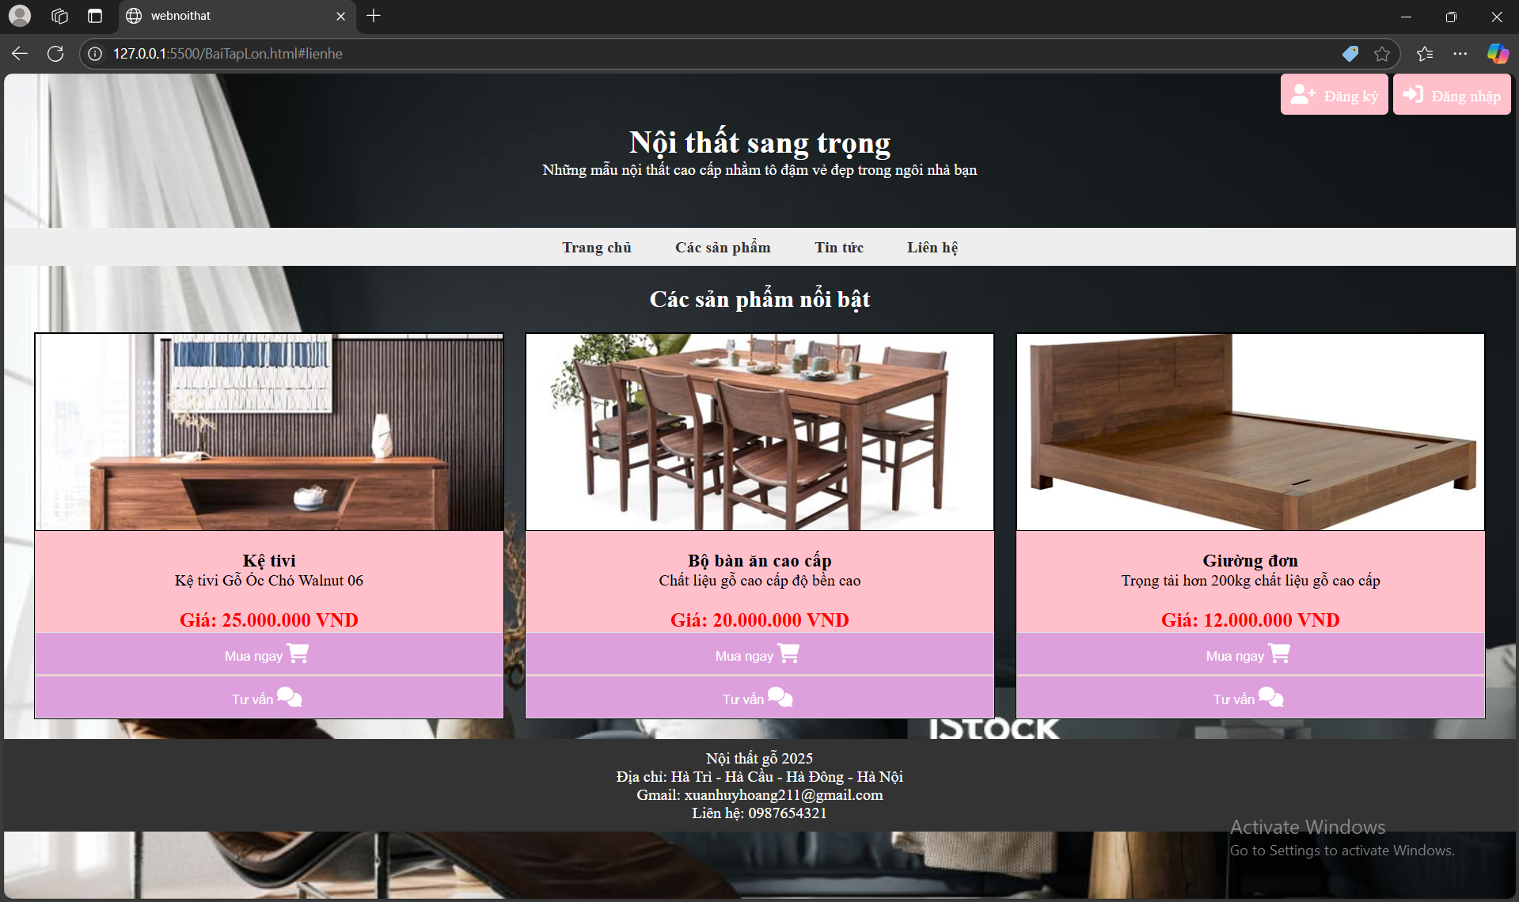

**3.1.2. Trang danh mục sản phẩm**

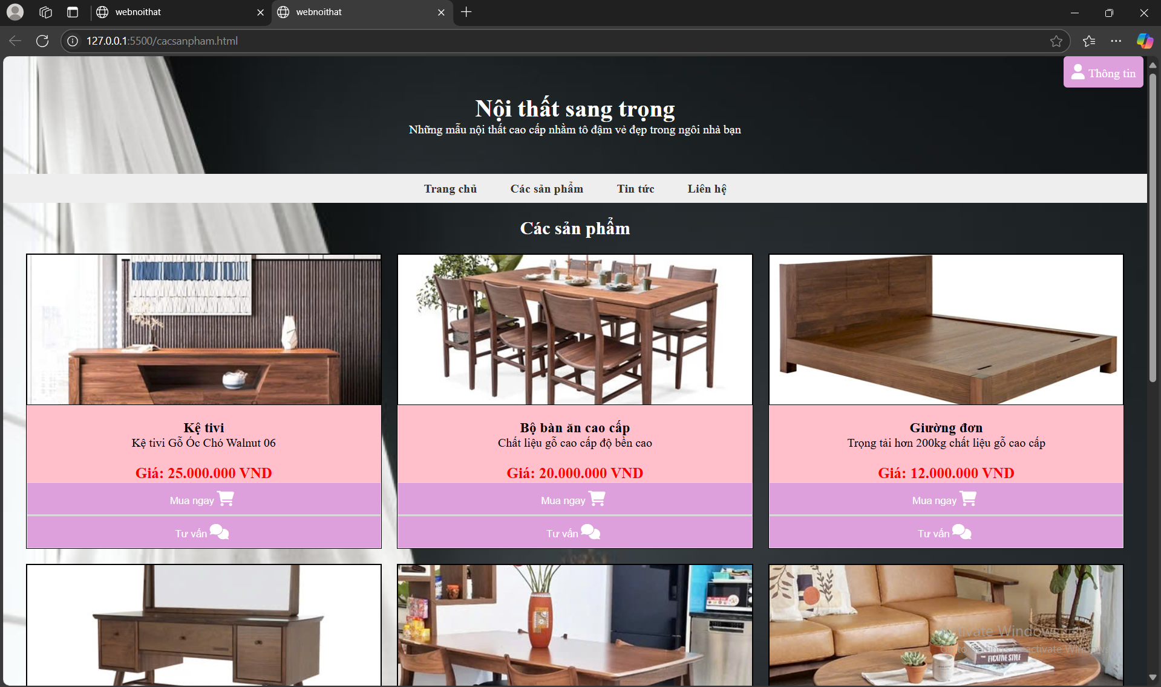

**Tr**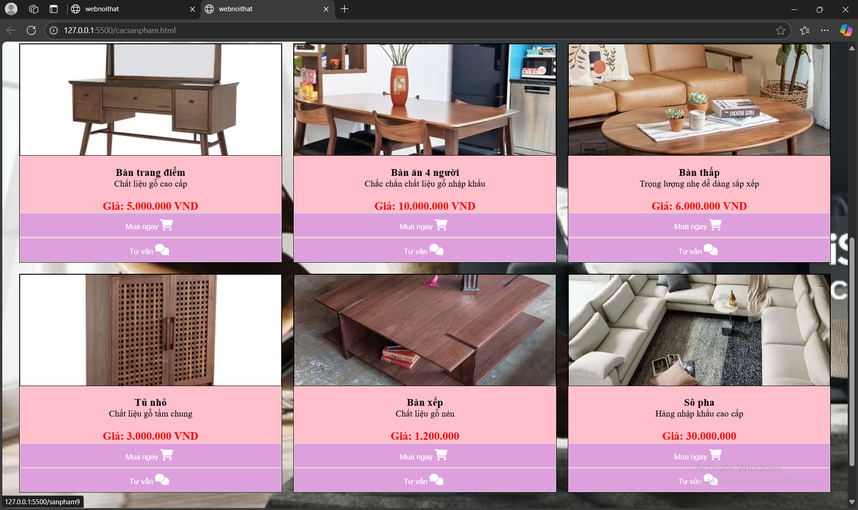

**3.1.3. Trang tin tức**

Trang tin tức sẽ được liên kết với website: [Bàn ghế gỗ - Tin tức mới nhất 24h qua - Báo VnExpress](https://vnexpress.net/tag/ban-ghe-go-1249385)

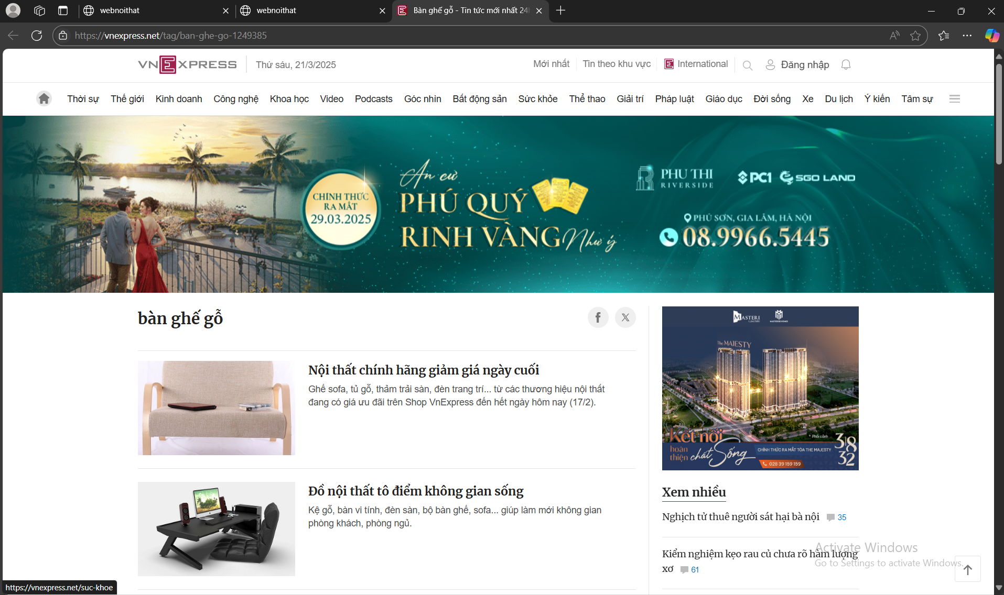

**3.1.4. Trang liên hệ**

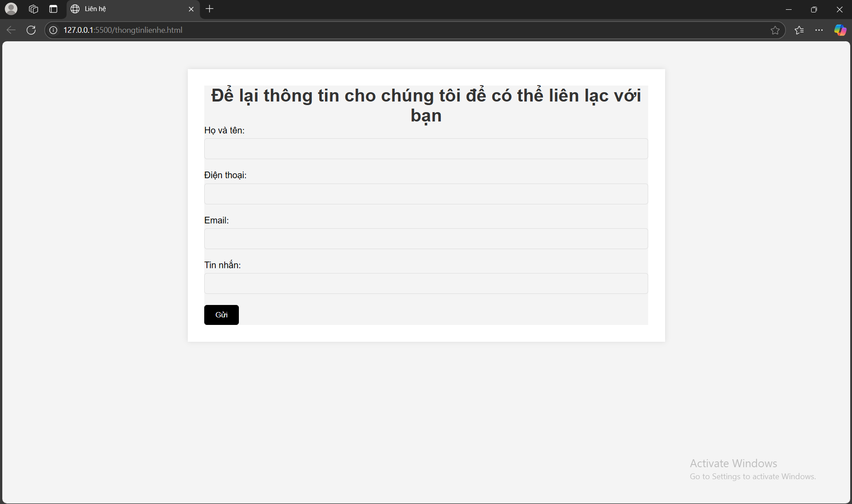

**3.1.5: Trang đăng nhập**

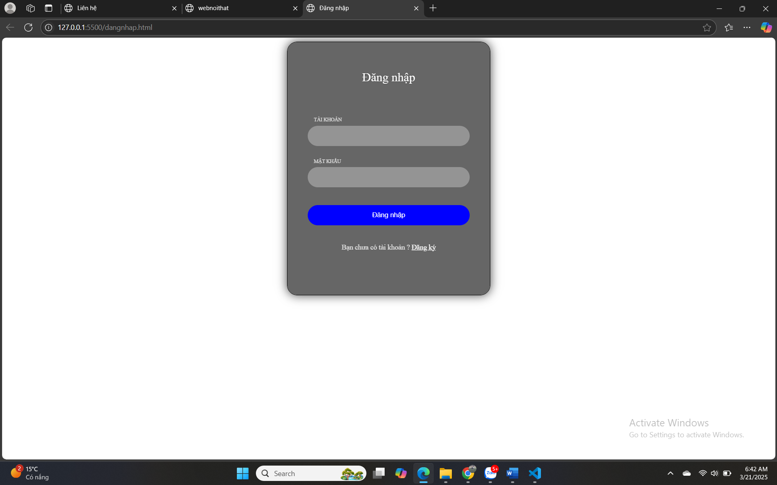

**3.1.6. Trang đăng kí**

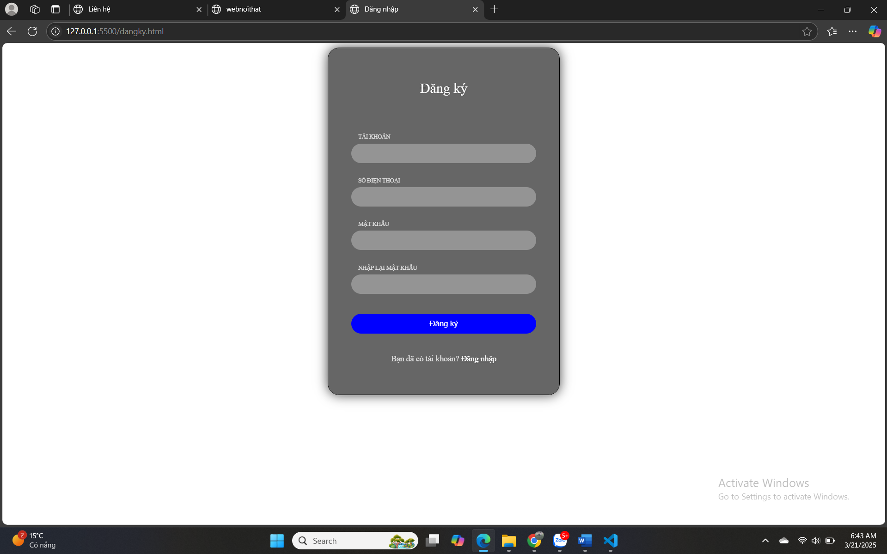

**3.4. Code của một số trang chính**

**3.4.1. Trang chủ**

<!DOCTYPE html>

<html lang="en">

<head>

    <meta charset="UTF-8">

    <meta name="viewport" content="width=device-width, initial-scale=1.0" id="baitaplon">

    <title>webnoithat</title>

    <link rel="stylesheet" href="baitaplon.css">

    <link rel="stylesheet" href="https://cdnjs.cloudflare.com/ajax/libs/font-awesome/6.0.0/css/all.min.css">

</head>

<body>

    <div class="login">

        <a href="dangnhap.html" target="_blank"><i class="fas fa-sign-in-alt"></i> Đăng nhập</a>

        <a href="dangky.html" target="_blank"><i class="fas fa-user-plus"></i> Đăng ký</a>

    </div>

    <div class="header">

        <h1>Nội thất sang trọng</h1>

        <p>Những mẫu nội thất cao cấp nhằm tô đậm vẻ đẹp trong ngôi nhà bạn</p>

    </div>

    <div class="menu">

        <ul>

            <li><a href="baitaplon.html" target="_blank">Trang chủ</a></li>

            <li><a href="cacsanpham.html" target="_blank">Các sản phẩm </a></li>

            <li><a href="https://vnexpress.net/tag/ban-ghe-go-1249385" target="_blank">Tin tức</a></li>

            <li><a href="#lienhe">Liên hệ</a></li>

        </ul>

    </div>

    <div class="main">

        <h2>Các sản phẩm nổi bật </h2>

        <div class="cacsanpham" id="cacsanpham">

            <div class="sanpham">

                    <a href="sanpham1.html">

                        <img src="images/sp1.jpg" alt="sanpham1">

                        <h3>Kệ tivi</h3>

                        <p>Kệ tivi Gỗ Óc Chó Walnut 06</p>

                        <h4>Giá: 25.000.000 VND</h4>

                    </a>

                    <button class="muangay"><a href="thongtinlienhe.html" target="_blank">Mua ngay  <i class="fas fa-shopping-cart"></i></a></button>

                    <button class="muangay"><a href="thongtinlienhe.html" target="_blank">Tư vấn  <i class="fas fa-comments"></i></a></button>

            </div>

            <div class="sanpham">

                    <a href="sanpham2.html">

                        <img src="images/sp2.jpg" alt="sanpham2">

                        <h3>Bộ bàn ăn cao cấp</h3>

                        <p>Chất liệu gỗ cao cấp độ bền cao</p>

                        <h4>Giá: 20.000.000 VND</h4>

                    </a>

                    <button class="muangay"><a href="thongtinlienhe.html" target="_blank">Mua ngay  <i class="fas fa-shopping-cart"></i></a></button>

                    <button class="muangay"><a href="thongtinlienhe.html" target="_blank">Tư vấn  <i class="fas fa-comments"></i></a></button>

                </div>

            <div class="sanpham">

                    <a href="sanpham3.html">

                        <img src="images/sp3.jpg" alt="sanpham3">

                        <h3>Giường đơn</h3>

                        <p>Trọng tải hơn 200kg chất liệu gỗ cao cấp</p>

                        <h4>Giá: 12.000.000 VND</h4>

                    </a>

                    <button class="muangay"><a href="thongtinlienhe.html" target="_blank">Mua ngay  <i class="fas fa-shopping-cart"></i></a></button>

                    <button class="muangay"><a href="thongtinlienhe.html" target="_blank">Tư vấn  <i class="fas fa-comments"></i></a></button>

                </div>

            </div>

        </div>

        <div class="footer" id="lienhe">

            <p>Nội thất gỗ 2025</p>

            <p>Địa chỉ: Hà Trì - Hà Cầu - Hà Đông - Hà Nội</p>

            <p>Gmail: xuanhuyhoang211@gmail.com</p>

            <p>Liên hệ: 0987654321</p>

        </div>

</body>

</html>

**3.4.2: Trang các sản phẩm.**

<!DOCTYPE html>

<html lang="en">

<head>

    <meta charset="UTF-8">

    <meta name="viewport" content="width=device-width, initial-scale=1.0" id="baitaplon">

    <title>webnoithat</title>

    <link rel="stylesheet" href="cacsanpham.css">

    <link rel="stylesheet" href="https://cdnjs.cloudflare.com/ajax/libs/font-awesome/6.0.0/css/all.min.css">

</head>

<body>

    <div class="login">

        <a href="dangnhap.html" target="_blank"><i class="fas fa-user"></i>Thông tin</a>

    </div>

    <div class="header">

        <h1>Nội thất sang trọng</h1>

        <p>Những mẫu nội thất cao cấp nhằm tô đậm vẻ đẹp trong ngôi nhà bạn</p>

    </div>

    <div class="menu">

        <ul>

            <li><a href="baitaplon.html" target="_blank">Trang chủ</a></li>

            <li><a href="cacsanpham.html" target="_blank">Các sản phẩm </a></li>

            <li><a href="https://vnexpress.net/tag/ban-ghe-go-1249385" target="_blank">Tin tức</a></li>

            <li><a href="#lienhe">Liên hệ</a></li>

        </ul>

    </div>

    <div class="main">

        <h2>Các sản phẩm </h2>

        <div class="cacsanpham" id="cacsanpham">

            <div class="sanpham">

                <a href="sanpham1.html">

                    <img src="images/sp1.jpg" alt="sanpham1">

                    <h3>Kệ tivi</h3>

                    <p>Kệ tivi Gỗ Óc Chó Walnut 06</p>

                    <h4>Giá: 25.000.000 VND</h4>

                </a>

                <button class="muangay"><a href="thongtinlienhe.html" target="_blank">Mua ngay  <i class="fas fa-shopping-cart"></i></a></button>

                <button class="muangay"><a href="thongtinlienhe.html" target="_blank">Tư vấn  <i class="fas fa-comments"></i></a></button>

            </div>

            <div class="sanpham">

                <a href="snpham2">

                    <img src="images/sp2.jpg" alt="shanpham2">

                    <h3>Bộ bàn ăn cao cấp</h3>

                    <p>Chất liệu gỗ cao cấp độ bền cao</p>

                    <h4>Giá: 20.000.000 VND</h4>

                </a>

                <button class="muangay"><a href="" target="_blank">Mua ngay  <i class="fas fa-shopping-cart"></i></a></button>

                <button class="muangay"><a href="" target="_blank">Tư vấn  <i class="fas fa-comments"></i></a></button>

            </div>

            <div class="sanpham">

                <a href="sanpham3">

                    <img src="images/sp3.jpg" alt="sanpham3">

                    <h3>Giường đơn</h3>

                    <p>Trọng tải hơn 200kg chất liệu gỗ cao cấp</p>

                    <h4>Giá: 12.000.000 VND</h4>

                </a>

                <button class="muangay"><a href="" target="_blank">Mua ngay  <i class="fas fa-shopping-cart"></i></a></button>

                <button class="muangay"><a href="" target="_blank">Tư vấn  <i class="fas fa-comments"></i></a></button>

            </div>

            <div class="sanpham">

                <a href="sanpham4">

                    <img src="images/sp4.jpg" alt="sanpham4">

                    <h3>Bàn trang điểm</h3>

                    <p>Chất liệu gỗ cao cấp</p>

                    <h4>Giá: 5.000.000 VND</h4>

                </a>

                <button class="muangay"><a href="" target="_blank">Mua ngay  <i class="fas fa-shopping-cart"></i></a></button>

                <button class="muangay"><a href="" target="_blank">Tư vấn  <i class="fas fa-comments"></i></a></button>

            </div>

            <div class="sanpham">

                <a href="sanpham5">

                    <img src="images/sp5.jpg" alt="sanpham5">

                    <h3>Bàn ăn 4 người</h3>

                    <p>Chắc chắn chất liệu gỗ nhập khẩu</p>

                    <h4>Giá: 10.000.000 VND</h4>

                </a>

                <button class="muangay"><a href="" target="_blank">Mua ngay  <i class="fas fa-shopping-cart"></i></a></button>

                <button class="muangay"><a href="" target="_blank">Tư vấn  <i class="fas fa-comments"></i></a></button>

            </div>

            <div class="sanpham">

                <a href="sanpham6">

                    <img src="images/sp6.jpg" alt="sanpham6">

                    <h3>Bàn thấp</h3>

                    <p>Trọng lượng nhẹ dễ dàng sắp xếp</p>

                    <h4>Giá: 6.000.000 VND</h4>

                </a>

                <button class="muangay"><a href="" target="_blank">Mua ngay  <i class="fas fa-shopping-cart"></i></a></button>

                <button class="muangay"><a href="" target="_blank">Tư vấn  <i class="fas fa-comments"></i></a></button>

            </div>

            <div class="sanpham">

                <a href="sanpham7">

                    <img src="images/sp7.jpg" alt="sanpham7">

                    <h3>Tủ nhỏ</h3>

                    <p>Chất liệu gỗ tầm chung</p>

                    <h4>Giá: 3.000.000 VND</h4>

                </a>

                <button class="muangay"><a href="" target="_blank">Mua ngay  <i class="fas fa-shopping-cart"></i></a></button>

                <button class="muangay"><a href="" target="_blank">Tư vấn  <i class="fas fa-comments"></i></a></button>

            </div>

            <div class="sanpham">

                <a href="sanpham8">

                <img src="images/sp8.jpg" alt="sanpham8">

                    <h3>Bàn xếp</h3>

                    <p>Chất liệu gỗ nén</p>

                    <h4>Giá: 1.200.000</h4>

                </a>

                <button class="muangay"><a href="" target="_blank">Mua ngay  <i class="fas fa-shopping-cart"></i></a></button>

                <button class="muangay"><a href="" target="_blank">Tư vấn  <i class="fas fa-comments"></i></a></button>

            </div>

            <div class="sanpham">

                <a href="sanpham9">

                <img src="images/sp9.webp" alt="sanpham9">

                    <h3>Sô pha</h3>

                    <p>Hàng nhập khẩu cao cấp</p>

                    <h4>Giá: 30.000.000</h4>

                </a>

                <button class="muangay"><a href="" target="_blank">Mua ngay  <i class="fas fa-shopping-cart"></i></a></button>

                <button class="muangay"><a href="" target="_blank">Tư vấn  <i class="fas fa-comments"></i></a></button>

            </div>

        </div>

    </div>

    <div class="footer" id="lienhe">

        <p>Nội thất gỗ 2025</p>

        <p>Địa chỉ: Hà Trì - Hà Cầu - Hà Đông - Hà Nội</p>

        <p>Gmail: xuanhuyhoang211@gmail.com</p>

        <p>Liên hệ: 0987654321</p>

    </div>

</body>

</html>

**3.4.3. Trang thông tin liên hệ.**

<!DOCTYPE html>

<html lang="vi">

<head>

    <meta charset="UTF-8">

    <meta name="viewport" content="width=device-width, initial-scale=1.0">

    <title>Liên hệ</title>

    <link rel="stylesheet" href="thongtinlienhe.css">

</head>

<body>

    <div class="container">

        <h1>Hãy để lại thông tin cho chúng tôi !</h1>

        <form method="post">

            <div class="form-group">

                <label for="name">Họ và tên:</label>

                <input type="text" id="name" name="name" required>

            </div>

            <div class="form-group">

                <label for="name">Điện thoại:</label>

                <input type="text" id="name" name="name" required>

            </div>

            <div class="form-group">

                <label for="email">Email:</label>

                <input type="email" id="email" name="email" required>

            </div>

            <div class="form-group">

                <label for="message">Tin nhắn:</label>

                <input id="message" name="message"></input>

            </div>

            <button type="submit">Gửi</button>

        </form>

    </div>

**3.3.4: Trang chủ các sản phẩm.**

<!DOCTYPE html>

<html lang="vi">

<head>

    <meta charset="UTF-8">

    <meta name="viewport" content="width=device-width, initial-scale=1.0">

    <title>sản phẩm số 1</title>

    <link rel="stylesheet" href="sanpham1.css">

    <link rel="stylesheet" href="https://cdnjs.cloudflare.com/ajax/libs/font-awesome/6.0.0/css/all.min.css">

</head>

<body>

    <div class="login">

        <a href="dangnhap.html" target="_blank"><i class="fas fa-user"></i>Thông tin</a>

    </div>

    <div class="header">

        <h1>Nội thất sang trọng</h1>

        <p>Những mẫu nội thất cao cấp nhằm tô đậm vẻ đẹp trong ngôi nhà bạn</p>

    </div>

    <div class="menu">

        <ul>

            <li><a href="baitaplon.html" target="_blank">Trang chủ</a></li>

            <li><a href="cacsanpham.html" target="_blank">Các sản phẩm </a></li>

            <li><a href="https://vnexpress.net/tag/ban-ghe-go-1249385" target="_blank">Tin tức</a></li>

            <li><a href="#lienhe">Liên hệ</a></li>

        </ul>

    </div>

    <div class="main">

        <div class="gioithieu">

            <h2>Giới thiệu</h2>

            <p>Thiết kế đơn giản, tinh tế và sang trọng

                Kệ tivi Gỗ Óc Chó Walnut 06 có kích thước 2000 x 550 x 400Hmm. Sản phẩm thiết kế đầy phong cách mang tính thẩm mỹ cao, màu sắc trang nhã mang đặc trưng của gỗ óc chó, kiểu dáng tinh tế tạo nên cảm giác thoải mái và dễ chịu cho các thành viên trong gia đình, mỗi khi sử dụng.</p>

        </div>

        <div class="chitiet">

            <h2>Chi tiết</h2>

            <ul>

                <li>Vật Liệu: Gỗ Óc Chó Bắc Mỹ</li>

                <li>Màu Sắc: Walnut tự nhiên</li>

                <li>Bảo hành: 12 tháng</li>

            </ul>

        </div>

        <div class="diemnoibat">

            <h2>Điểm nổi bật</h2>

            <div class="diem">

                <img src="/images/noibat.jpg" alt="Hồ Hoàn Kiếm">

                <h3>Chất liệu gỗ óc chó tự nhiên, nhẵn mịn. Sản phẩm được làm từ gỗ óc chó tự nhiên đã qua tẩm sấy chống mối mọt, gỗ được sơn màu nâu đậm, bóng mịn, thơm mùi gỗ, dễ lau chùi. Đặc biệt, các cạnh sản phẩm đều được mài tròn nhẵn, không có tính sát thương ngay cả khi những đứa trẻ có đùa nghịch mà vô tình va phải, rất an toàn.</h3>

            </div>

        </div>

        <div>

            <button class="muangay"><a href="thongtinlienhe.html" target="_blank">Mua ngay  <i class="fas fa-shopping-cart"></i></a></button>

            <button class="muangay"><a href="thongtinlienhe.html" target="_blank">Tư vấn  <i class="fas fa-comments"></i></a></button>

        </div>

    </div>

    <div class="footer">

        <p>2024 Nội thất cao cấp</p>

    </div>

</body>

</html>

**3.3.5: Trang đăng kí tài khoản.**

<!DOCTYPE html>

<html lang="en">

<head>

    <meta charset="UTF-8">

    <meta name="viewport" content="width=device-width, initial-scale=1.0">

    <title>Đăng nhập</title>

    <link rel="stylesheet" href="dangky.css">

</head>

<body>

    <div class="login">

      <form action="">

        <h1>Đăng ký</h1>

        <label for="">Tài khoản</label>

        <input type="text" id="username" name="username" required>

        <label for="">Số điện thoại</label>

        <input type="std" id="std" name="std" required>

        <label for="">Mật khẩu</label>

        <input type="password" id="password" name="password" required>

        <label for="">Nhập lại mật khẩu</label>

        <input type="password" id="password" name="password" required>

        <button>Đăng ký</button>

        <p>Bạn đã có tài khoản? <a href="dangnhap.html">Đăng nhập</a></p>

      </form>

    </div>

</body>

</html>

**3.4.6: Trang đăng nhập tài khoản.**

<!DOCTYPE html>

<html lang="en">

<head>

    <meta charset="UTF-8">

    <meta name="viewport" content="width=device-width, initial-scale=1.0">

    <title>Đăng nhập</title>

    <link rel="stylesheet" href="dangnhap.css">

</head>

<body>

    <div class="login">

      <form>

        <h1>Đăng nhập</h1>

        <label for="">Tài khoản</label>

        <input type="text" id="username" name="username" required>

        <label for="">Mật khẩu</label>

        <input type="password" id="password" name="password" required>

        <button>Đăng nhập</button>

        <p>Bạn chưa có tài khoản ? <a href="dangky.html">Đăng ký</a></p>

      </form>

    </div>

</body>

</html>

**KẾT LUẬN**

**1. Kết quả đạt được**

**2. Nhược điểm**

**3. Hướng phát triển**

**TÀI LIỆU THAM KHẢO**

[1] David Flanagan, JavaScript: The Definitive Guide, 7th Edition, O'Reilly Media, 2020.

[2] Adam Freeman, “Pro jQuery”, Apress, 2018.

[3] Benjamin Jakobus, “Mastering Bootstrap 5”, Packt Publishing, 2018.